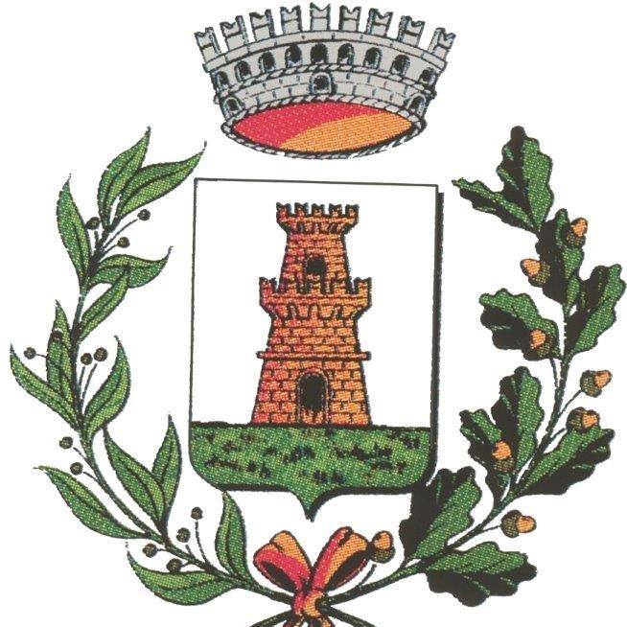  Comune di Bastiglia | 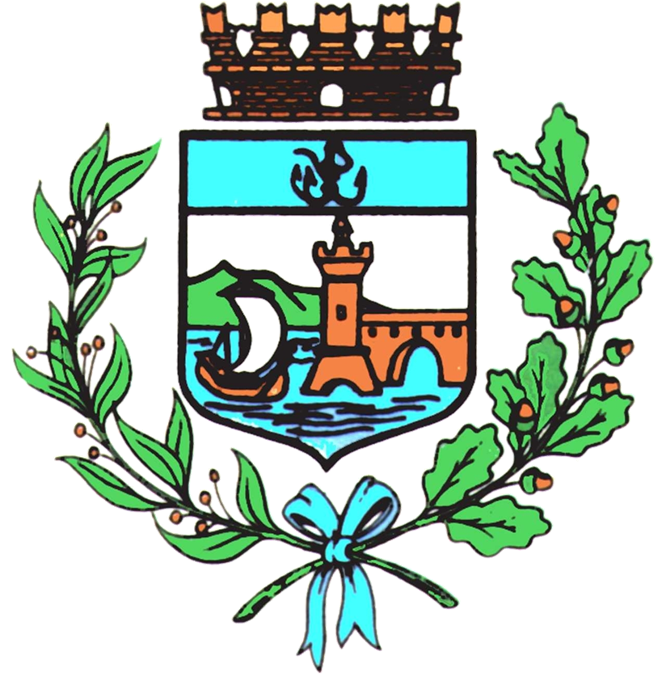  Comune di Bomporto

Bomporto, 20 ottobre 2022
Comunicato stampa 38/2022

AIMAG nelle scuole per la consegna delle borracce
I contenitori sono stati dati ai bambini che hanno iniziato
quest’anno le primarie di Bastiglia e Bomporto

Una borraccia per ogni bambina e bambino di Bastiglia e Bomporto che ha iniziato quest’anno la scuola primaria. Si rinnova l’iniziativa di AIMAG, in collaborazione con le Amministrazioni comunali di Bastiglia e Bomporto e con l’Istituto comprensivo Bastiglia-Bomporto, per sensibilizzare i giovanissimi sul tema della sostenibilità ambientale e della riduzione dell’utilizzo della plastica monouso.
I 127 alunni delle classi prime delle scuole “Giuseppe Mazzini” di Bastiglia, “Ciro Menotti” di Sorbara, “Sorelle Luppi” di Solara e “Marco Polo” di Bomporto hanno ricevuto da un funzionario AIMAG i contenitori in alluminio, alla presenza della Dirigente scolastica dell’Istituto comprensivo Bastiglia-Bomporto Olga Tamburini, dell’Assessora alla Scuola di Bastiglia Manuela Rossi e dell’Assessore alla Scuola di Bomporto Vittorio Leo.
“Non è mai troppo presto per parlare di educazione ambientale – affermano l’Assessora Rossi e l’Assessore Leo –, aspetti quali la cura del territorio, il riuso e il risparmio delle risorse naturali sono sempre più urgenti e la scuola è il luogo ideale per promuovere comportamenti responsabili e informare i cittadini di domani sui danni che un uso eccessivo della plastica può avere per l’ambiente”.

